МИНИСТЕРСТВО НАУКИ И ВЫСШЕГО ОБРАЗОВАНИЯ РФ

федеральное государственное бюджетное образовательное учреждение высшего образования

**«Вологодский государственный университет»**

**Институт математики, естественных и компьютерных наук**

**Информатика и вычислительная техника**

**ОТЧЕТ ПО ЛАБОРАТОРНОЙ РАБОТЕ №2**

Определение требований к программному продукту.

Дисциплина: «Технология разработки программного обеспечения»

Направление подготовки: 09.03.01. Информатика и вычислительная техника

|  |  |
| --- | --- |
| Руководитель | Сергущичева А.П. |
| Выполнили студенты | Пчелкина О.С. |
| Группа, курс | ВМ-41 |
| Дата сдачи | ________________________ |
| Дата защиты | ___________________________________________  *(подпись преподавателя)* |

Вологда

2023 г.

Цель: изучение основных методов сбора информации и определения требований к программному обеспечению и приобретение навыков интервьюирования эксперта, формализации требований.

Теоретическая часть

Требование – это любое условие, которому должна соответствовать разрабатываемая система или программное средство. Например, это может быть предоставляемая системой возможность. В реальной практике требования всегда существуют в виде какого-то представления – документа, модели, формальной спецификации, списка и т.д.

Требования можно разделить на две группы: функциональные и нефункциональные. Функциональные требования определяют назначение ПП, описывают поведение системы, действия, которые она должна выполнять. Требования нефункционального характера включают ограничения предметной области, системные требования и ограничения, требования к документированию, дизайну и пользовательскому интерфейсу, безопасности и надёжности, эксплуатации и персоналу и т.п.

Сбор информации о требованиях начинаем с описания рода деятельности организации, для которой создается система и проблемы, которую она призвана решить. Выявляем роли пользователей (работников организации) и их потребности.

Существует немало методов, позволяющих уточнить и детализировать требования, смоделировать бизнес-процессы и работу будущей системы. В их числе: диаграммы потоков данных, диаграммы потоков управления, диаграммы функционального моделирования, диаграммы вариантов использования, сети Петри, КОК-карты (класс – ответственность – кооперация), диаграммы последовательности и другие.

Диаграммы потоков данных (DFD - Data Flow Diagram) – графическое средство для изображения информационного потока и преобразований, которым подвергаются данные при движении от входа к выходу системы. Применяются при построении корпоративных информационных систем, для создания моделей информационного обмена в организации (например модели документооборота) и т.п.

Диаграммы переходов состояний (State chart diagram) применяются для описания возможных последовательностей состояний и переходов, которые в совокупности характеризуют поведение моделируемой системы в течение ее жизненного цикла.

Диаграмма вариантов использования (диаграмма прецедентов, диаграмма UseCase,) является инструментарием для определения функционального назначения программной системы. Диаграмма Use Case представляет собой граф специального вида. Проектируемую систему представляют в форме так называемых вариантов использования, с которыми взаимодействуют некоторые внешние сущности. В состав диаграмм входят элементы Use Case (варианты использования), актеры, а также отношения (зависимости, обобщения, ассоциации и др.). Актеры и элементы Use Case являются вершинами графа.

Практическая часть

Тема: «Разработка модуля определения опасных действий человека на основе нейросетевого подхода для интеллектуальной системы»

1. Описать род деятельности организации, для которой создается система и проблемы, которые она призвана решить.

Компания ООО «Малленом Системс» — ведущая российская компания в области разработки и внедрения систем видеоаналитики и промышленного контроля на основе технологий машинного зрения и искусственного интеллекта.

Основные направления деятельности компании «Малленом Системс»:

1. Визуальный контроль продукции на производстве.

2. Прослеживание продукции в алкогольной, фармацевтической и других отраслях промышленности.

3. Видеоконтроль и учет автомобильного и железнодорожного транспорта.

4. Автоматизация взвешивания автомобильного и железнодорожного транспорта.

5. Транспортное моделирование и управление дорожным движением.

6. Поставка и внедрение продукции Cognex (умные камеры, оптические датчики, сканеры кодов и маркировок) в РФ и СНГ.

Для освоения нового направления деятельности компанией «Малленом Системс» было предложено разработать модуль проверки наличия и правильности ношения средств индивидуальной защиты интеллектуальной системы для

Промышленная безопасность — состояние защищённости жизненно важных интересов личности и общества от аварий на опасных производственных объектах. Основная цель промышленной безопасности - предотвращение и/или минимизация последствий аварий на опасных производственных объектах.

На производствах достаточно часто нарушается техника безопасности, вследствие чего происходят травмы и летальные исходы. По данным статистики общее число происшествий за год снижается, но очень медленными темпами. Это все также приносит большой ущерб предприятиям. Чтобы решить эту проблему, было решено разработать такую архитектуру на базе глубоких нейронных сетей, которая в реальном времени детектирует наличие и правильность ношения средства индивидуальной защиты.

Разработка данного модуля поможет не только снизить процент травм и летальных исходов, но и автоматизировать контроль за соблюдением техники безопасности.

2. Выявить роли будущих пользователей системы и их потребности. Определите, нет ли других, внешних по отношению к создаваемой системе, объектов, с которыми она должна взаимодействовать. Составьте диаграмму вариантов использования программного продукта.

Пользователи:

* Интеграторы – потребности: разработка API для возможности интеграции модуля в VMS систему
* Конечный клиент – потребности: анализ видеоданных, обнаружение нарушений, сообщение о нарушении, архивная запись работы системы
* Внешние объекты – камеры, VMS системы

Варианты использования:

* ???Интегратор: отправка запроса серверу -> получение ответа от сервера
* Конечный пользователь: подключение видеоисточника -> настройка параметров системы -> запуск видеопотока -> просмотр результатов -> остановка видеопотока

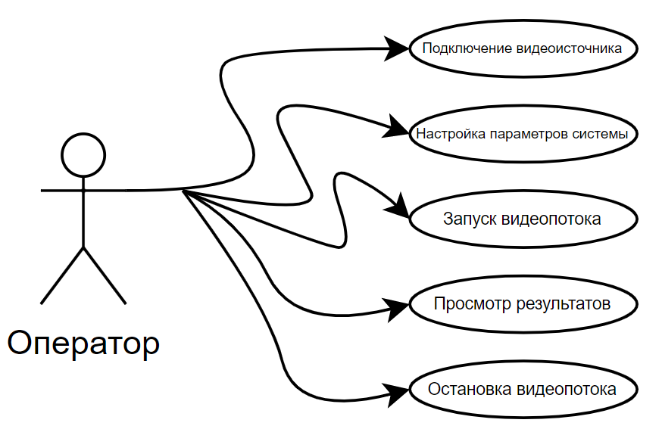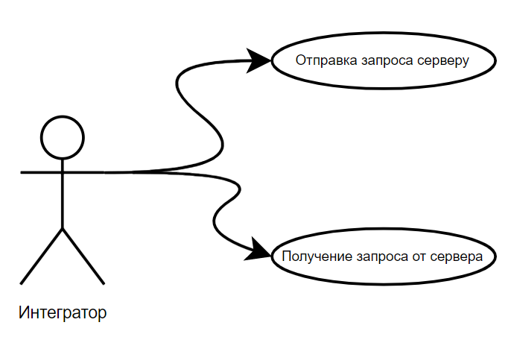

3. Составьте список требований к разрабатываемой системе.

Разработать алгоритмы и программное обеспечение для обнаружения людей на видеоизображениях, проверки использования средств индивидуальной защиты (касок и светоотражающих жилетов) и проверки правильности применения средств индивидуальной защиты.

Основные требования к функциональным характеристикам:

Доля зафиксированных людей R>0.9.

Доля верных обнаружений среди предложенных P>0.7.

Доля людей, для которых верно определен факт использования средств индивидуальной защиты M>0.8.

Анализ видеопотока в режиме реального времени.

Реализация событий нарушения и устранения нарушений ношения средств индивидуальной защиты.

Реализация API модуля.

Для демонстрации работы алгоритма и оценки его эффективности разработать приложение на языке C#.

Предусмотреть в приложении ручную загрузку видеофайла

4. Для анализа потоков информации и уточнения функций примените диаграммы функционального моделирования IDEF0 (не менее двух).

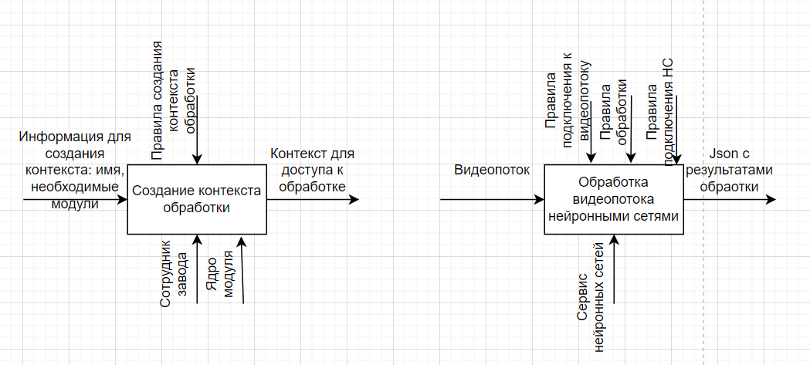

5. Структура системы.

Пайплайн обработки модуля СИЗ в нейросетевом сервисе.

Пайплайн обработки модуля СИЗ в сервисе ядра.

События модуля СИЗ.

API создания, удаления, конфигурирования контекста модуля СИЗ.

API для взаимодействия с нейросетевым сервисом модуля СИЗ.

Клиент для взаимодействия с API модуля СИЗ.

Модуль СИЗ в тестовом GUI.

Модуль настройки контекста модуля СИЗ в конфигураторе.

Сбор дампов работы модуля СИЗ.

API настройки сбора дампов модуля СИЗ.

6. Алгоритм работы.

Создание контекста.

Загрузка сетей.

Подключение видеопотока.

Отправка кадра на обработку.

Обработка кадра сетями.

Получение результатов обработки.

Формирования событий по результатам обработки.

Вывод: в ходе лабораторной работы изучили основные методы сбора информации и определения требований к программному обеспечению и приобретение навыков интервьюирования эксперта, формализации требований